109年11月20日餐點
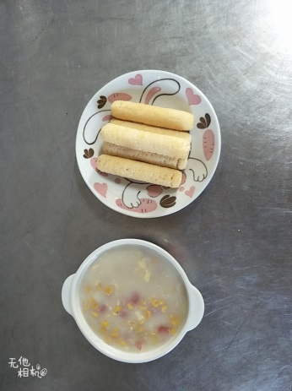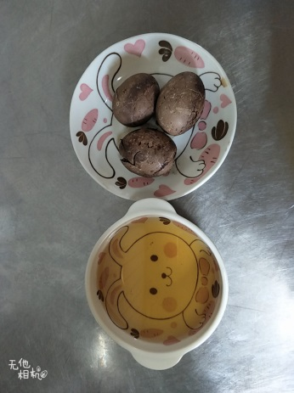
早餐(玉米濃湯、餅乾) 下午點心(茶葉蛋、養生茶)
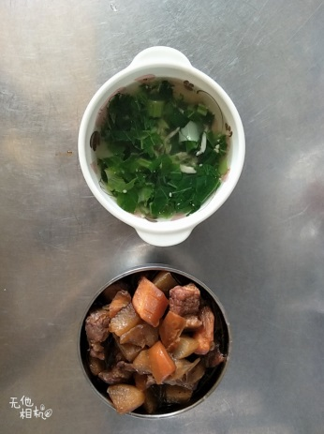
午餐(什錦燴飯、蔬菜湯)

